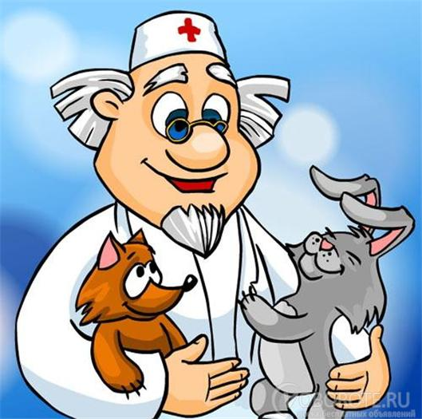

Здоровье - это счастье! Здоровье нужно всем - и детям, и взрослым, и даже животным.

Предлагаем Вам несколько советов для воспитания привычки к здоровому образу жизни у Вашего ребенка.

Это, во-первых, соблюдение режима дня. В детском саду режим соблюдается, а вот дома не всегда. Пожалуйста, не меняйте режим ребенка дома, приблизьте его к детсадовскому.

Во-вторых, это культурно-гигиенические навыки.

- Дети должны уметь правильно умываться.

-Для чего это надо делать? Чтобы быть чистым, хорошо выглядеть, чтобы было приятно, и кожа была здоровой, чтобы быть закаленным, чтобы смыть микробы.

(Для закрепления навыков используйте художественное слово. Например, отрывки из сказки Чуковского "Мойдодыр" и т.п.)

Вместе с детьми рассматривайте ситуации защиты от микробов и делайте вывод, который дети должны хорошо усвоить: всегда мыть руки с мылом, вернувшись с улицы, перед едой, после туалета.

-Что мы делаем, чтобы защитить себя от микробов? (есть только мытые овощи и фрукты; когда чихаешь или кашляешь, закрывать рот и нос платком; есть только из чистой посуды).

- Посчитайте вместе с ребенком , сколько раз в день он моет руки?

В-третьих, это гимнастика, физкультурные занятия, закаливание и подвижные игры.

- Если человек будет заниматься спортом, он проживет дольше.

- Полезно полоскать горло, обтираться полотенцем, чаще играть в подвижные игры.

В-четвертых, культура питания. Питание должно быть регулярным, полноценным, разнообразным.
Приучите ребенка , что Нельзя:
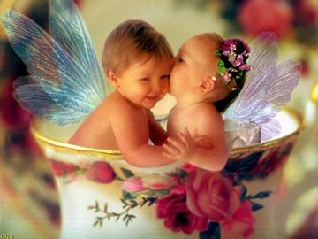
- пробовать все подряд;

- есть немытое;

- есть грязными руками;

- есть много сладкого.

Нужно есть больше овощей и фруктов. В них много витаминов.

Витамин А - морковь, рыба, сладкий перец, яйца, петрушка. (для зрения)
Витамин В - мясо, молоко, орехи, хлеб, курица, горох (для сердца).
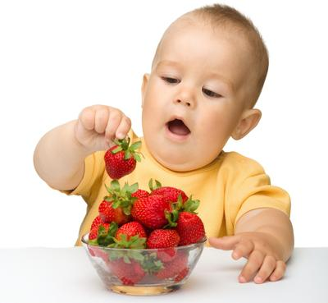
Витамин С - цитрусовые, капуста, лук, редис, смородина (от простуды).
Витамин Д - солнце, рыбий жир (для косточек).

Вывод: чтобы быть здоровым необходимо заниматься спортом. Необходимо правильно питаться, закаляться, дышать свежим воздухом.

Помните, что здоровье – это волшебный дар, которым наградила нас природа. В наших силах сохранять и беречь его. Поэтому так важно ответственно подойти к соблюдению правил здорового образа жизни. Тем более, что это совсем не сложно. А когда это войдет в привычку, вы поймете,что, придерживаясь, правильного образа жизни, мы становимся более энергичными, подвижными и жизнерадостными!
Цените свое здоровье!

